Dự án Nón Sơn

Đặc tả hệ thống

Lịch sử sửa đổi của tài liệu

|  |  |  |  |  |
| --- | --- | --- | --- | --- |
| **Ngày** | **Phiên bản** | **Vùng đã sửa đổi** | **Tóm tắt thay đổi** | **Tác giả** |
| 07/10/2024 | 1.0 | Tất cả | Phiên bản đầu tiên | Nguyễn Hữu Đức,  Nguyễn Hoàng Bảo Huy,  Nguyễn Hoàng Đăng Khoa,  Huỳnh Ngọc Mẫn |
|  |  |  |  |  |
|  |  |  |  |  |

MỤC LỤC

1. Giới thiệu 4

2. Mục tiêu 4

3. Phạm vi liên quan 4

4. Định nghĩa và từ viết tắt 4

5. Tổng quan 4

5.1. Lược đồ use case 4

5.2. Lược đồ thực thể kết hợp 5

6. Yêu cầu của từng chức năng 6

6.1. Danh mục sản phẩm 6

6.1.1 Các danh mục sản phẩm 8

6.1.2 Tìm kiếm sản phẩm tại khách hàng 9

6.1.3 Lọc sản phẩm tại khách hàng 9

6.2 Quản lý sản phẩm 9

6.2.1 Tìm kiếm sản phẩm quản lý 10

6.2.2 Thêm sản phẩm 10

6.2.3 Sửa thông tin sản phẩm 11

6.2.4 Ẩn sản phẩm 12

6.2.5 Xóa sản phẩm 12

6.2.6 Xóa loại sản phẩm 12

6.2.7 Thêm loại sản phẩm 12

6.3. Giỏ hàng 13

6.3.1 Mua hàng 13

6.3.2 Thêm vào giỏ hàng 13

6.4. Danh sách tài khoản 16

6.4.1 Thêm tài khoản 16

6.4.2 Tìm kiếm tài khoản 16

6.4.3 Sửa thông tin tài khoản 17

6.4.4 Mở/Khóa tài khoản 17

6.5. Xử lý thanh toán 18

6.5.1 Thanh toán tại mua ngay 18

6.5.2 Thanh toán tại giỏ hàng 18

6.6. Đơn hàng 19

6.6.1 Lọc đơn hàng 20

6.7 Kiểm soát truy cập 20

6.7.1 Đăng ký tài khoản 20

6.7.2 Đăng nhập 21

6.7.3 Đăng xuất 21

7. Yêu cầu phi chức năng 22

7.1 Tính tương thích 22

7.2 Giao diện và trải nghiệm 22

# 

# 1. Giới thiệu

Dự án Nón Sơn tập trung vào việc xây dựng một hệ thống quản lý trực tuyến hiệu quả, giúp tối ưu hóa quy trình kinh doanh và cải thiện trải nghiệm của người dùng.

# 2. Mục tiêu

Mục đích của tài liệu đặc tả yêu cầu phần mềm này là cung cấp một cái nhìn tổng quan, dễ hiểu về các yêu cầu, thành phần của dự án.

# 3. Phạm vi liên quan

Phạm vi tài liệu bao gồm phát triển hệ thống quản lý trực tuyến, tích hợp các chức năng chính và các giao diện cần thiết để hỗ trợ người dùng và vận hành hiệu quả.

# 4. Định nghĩa và từ viết tắt

Use case : UC

# 5. Tổng quan

## 5.1. Lược đồ use case

|  |  |  |
| --- | --- | --- |
| Use case | Tên | Mô tả |
| UC1 | Danh mục sản phẩm | Mô tả quá trình khách hàng tương tác với danh mục sản phẩm. |
| UC2 | Giỏ hàng | Mô tả quá trình khách hàng tương tác với giỏ hàng. |
| UC3 | Quản lý sản phẩm | Mô tả quá trình Quản trị viên tương tác (Thêm, xoá, sửa, ẩn) các sản phẩm trong hệ thống. |
| UC4 | Đơn hàng | Mô tả quá trình Quản trị viên xem và lọc đơn hàng theo ngày, tháng, năm, địa chỉ và trạng thái |
| UC5 | Quản lý tài khoản | Mô tả quá trình Quản trị viên tương tác (Thêm, sửa, khoá, tìm kiếm) với danh sách tài khoản trong hệ thống. |
| UC6 | Xử lý thanh toán | Mô tả quá trình hệ thống xử lý thanh toán. |
| UC7 | Kiểm soát truy cập | Mô tả khách hàng thực hiện đăng ký, đăng nhập và quản trị viên thực hiện đăng nhập vào hệ thống. |

## 5.2. Lược đồ thực thể kết hợp

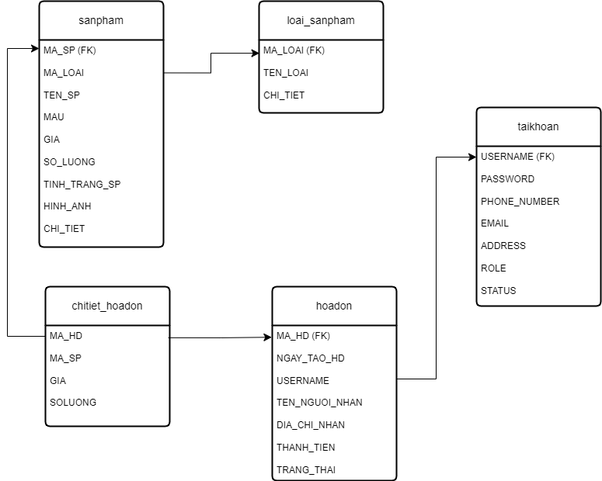

|  |  |  |
| --- | --- | --- |
| # | **Thực thể** | **Mô tả** |
| 1 | sanpham | Lưu trữ thông tin chi tiết về các sản phẩm trong hệ thống. Đây là các mặt hàng được khách hàng mua sắm. |
| 2 | loaisan_pham | Quản lý thông tin về các loại sản phẩm trong hệ thống. |
| 3 | hoadon | Lưu trữ thông tin về các giao dịch mua bán, mỗi hóa đơn tương ứng với một lần mua hàng. |
| 4 | chitiet_hoadon | Lưu trữ thông tin chi tiết về các sản phẩm trong mỗi hóa đơn, thể hiện những sản phẩm đã mua kèm số lượng. |
| 5 | taikhoan | Lưu trữ thông tin người dùng, bao gồm cả khách hàng và quản trị viên của hệ thống. |

# 6. Yêu cầu của từng chức năng

## 6.1. Danh mục sản phẩm

**Ở phía người dùng**

Khi người dùng đăng nhập vào tài khoản hoặc truy cập vào trang web, màn hình danh sách sản phẩm sẽ hiển thị tất cả các sản phẩm đang còn hàng.Trang này hiển thị hai mục là “Sản phẩm giá rẻ” và “Sản phẩm nổi bật” sẽ được phân với 8 sản phẩm mỗi phần. Đồng thời, hiển thị các danh mục để chọn xem như “Tất cả”, “Sản phẩm giá rẻ”, “Sản phẩm nổi bật”, “Nón fullface”, “Nón 1 / 2 đầu”, “Nón 3 / 4 đầu” hoặc người dùng có thể chọn khám phá để xem từng danh mục. Ngoài ra còn có 1 ô search để người dùng search sản phẩm.

Hình 6.1 Minh họa trang danh mục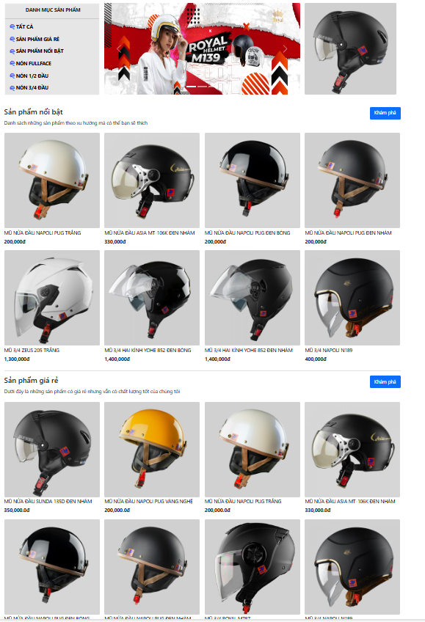

### 6.1.1 Các danh mục sản phẩm

Khi người dùng chọn khám phá, hệ thống sẽ đưa người dùng đến trang sản phẩm nổi bật, đồng thời có thêm các danh mục cho người dùng chọn xem. Mỗi trang được phân 8 sản phẩm.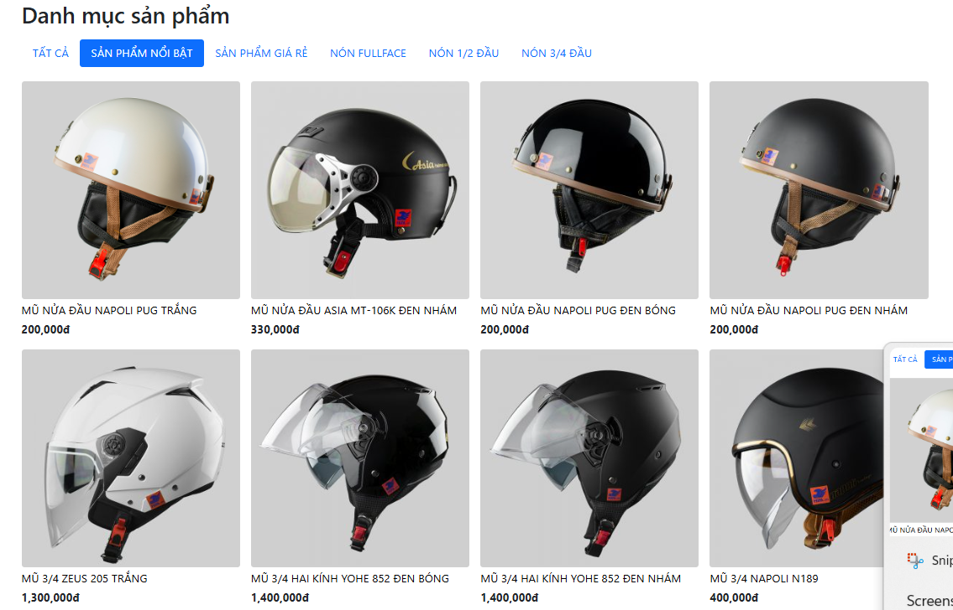

Tương tự, khi chọn các danh mục khác cũng sẽ được đưa đến trang trên nhưng khác danh mục. Ví dụ chọn “Sản phẩm giá rẻ”, người dùng được đưa đến trang sản phẩm giá rẻ.

Hình 6.1.2 Hình minh họa trang sản phẩm giá rẻ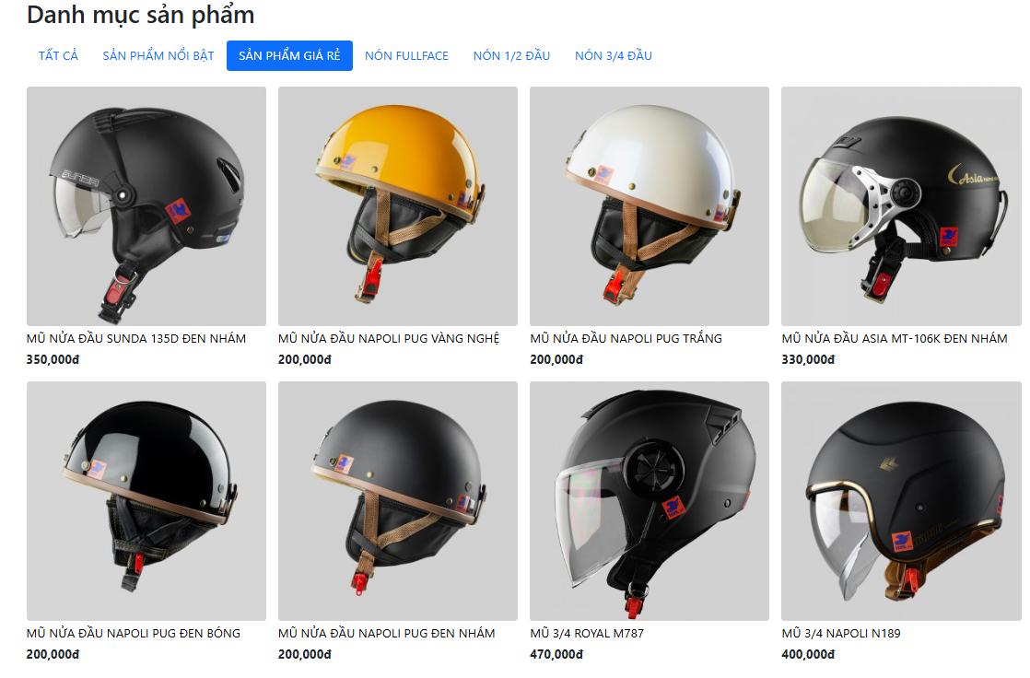

### 

### 6.1.2 Tìm kiếm sản phẩm tại khách hàng

Khi người dùng chọn tìm kiếm sản phẩm, hệ thống hiển thị ra kết quả phù hợp.

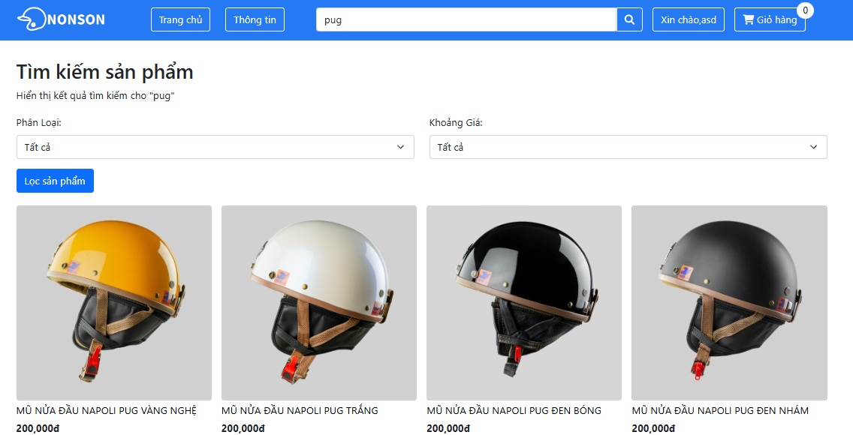

Hình 6.1.3 Hình minh họa cho chức năng tìm kiếm

### 6.1.3 Lọc sản phẩm tại khách hàng

Tại đây, ta có thêm các chức năng lọc bao gồm lọc theo phân loại và lọc theo khoảng giá

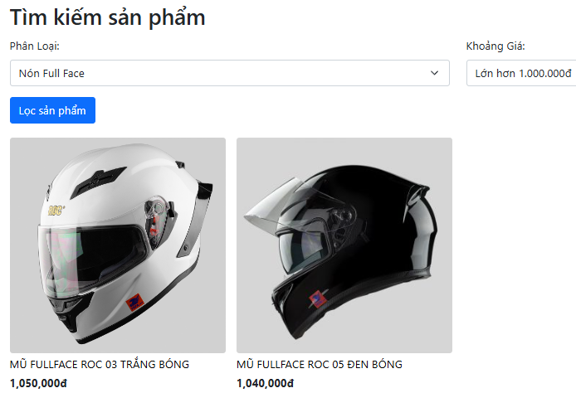

6.1.4 Hình minh họa kết hợp lọc giá và lọc phân loại

## 6.2 Quản lý sản phẩm

Khi người dùng đăng nhập vào tài khoản quản trị viên, hệ thống đưa người dùng đến hệ thống quản trị

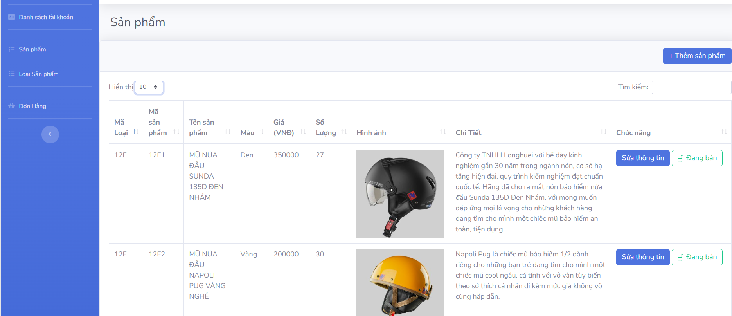

Hình 6.1.5 Hình minh họa hệ thống quản lý ở phần sản phẩm

Tại đây, hiển thị các chức năng của quản trị viên, ở phần này thứ cần thao tác là “Sản phẩm” và “Loại sản phẩm”. Tại sản phẩm, hiển thị các thông tin của sản phẩm đang đăng cùng với các chức năng. Tại đây người dùng có thể làm các thao tác như chọn số lượng sản phẩm hiển thị mình có thể xem mỗi trang gồm 10, 25, 50, 100. Ngoài ra, người dùng còn có những chức năng như sửa thông tin, ẩn và tìm kiếm và thêm sản phẩm.

### 6.2.1 Tìm kiếm sản phẩm quản lý

Khi Quản trị viên chọn tìm kiếm và nhập thông tin trên ô tìm kiếm, hệ thống sẽ hiển thị ra sản phẩm cần tìm kiếm.

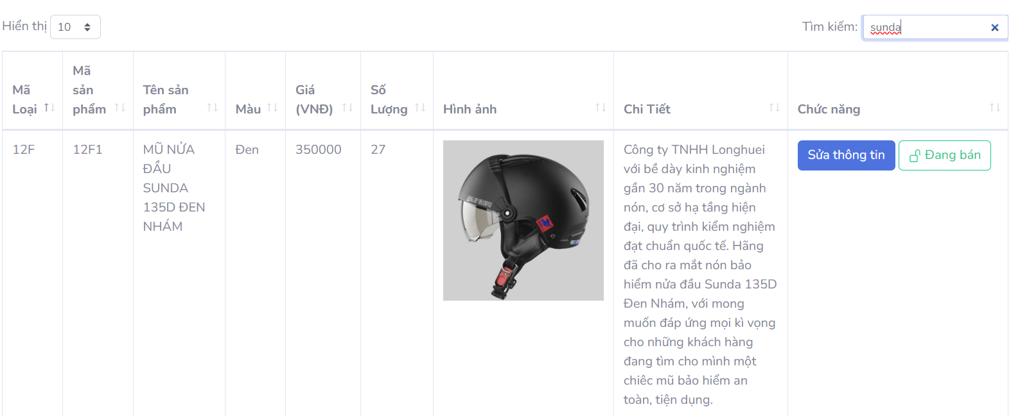

Hình 6.1.6 Hình minh họa khi tìm sản phẩm

### 6.2.2 Thêm sản phẩm

Khi Quản trị viên chọn thêm sản phẩm, hệ thống hiện ra một bảng thông tin cho người dùng điền

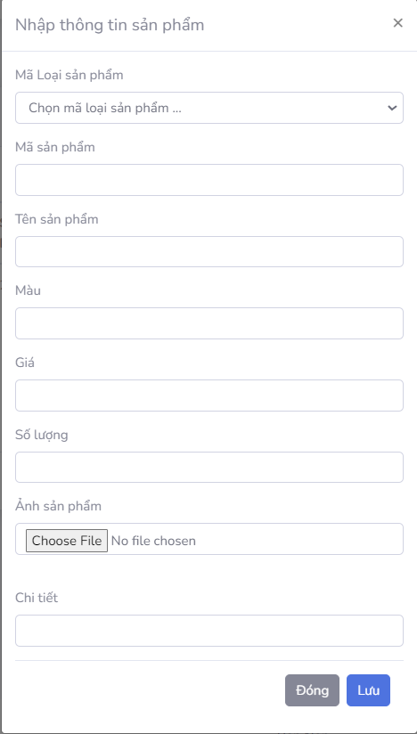

Hình 6.1.7 Hình minh họa thêm sản phẩm

### 6.2.3 Sửa thông tin sản phẩm

Khi Quản trị viên chọn sửa thông tin sản phẩm, sẽ hiện ra một bảng tương tự như thêm sản phẩm nhưng đã được điền thông tin.

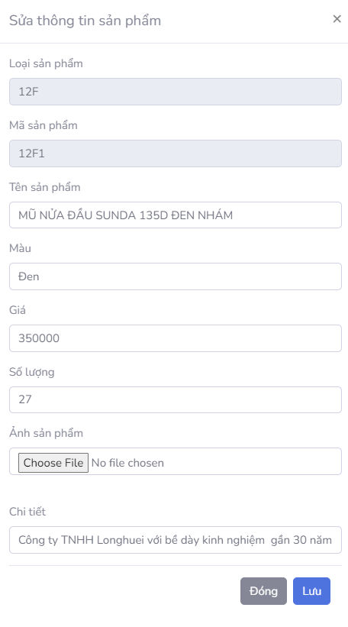

Hình 6.1.8 Hình minh họa thêm sản phẩm

### 6.2.4 Ẩn sản phẩm

Khi Quản trị viên chọn ẩn sản phẩm (Đang bán) sản phẩm sẽ ẩn ngoài shop và hiện trạng thái đang ẩn.

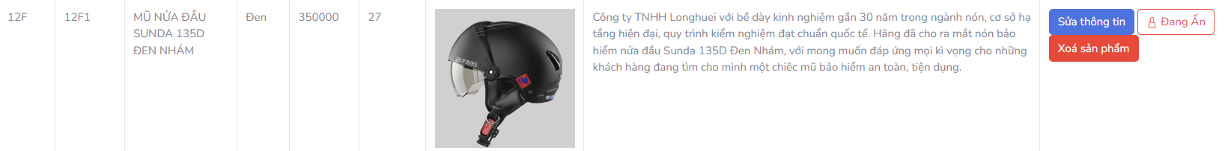

Hình 6.1.9 Hình minh họa ẩn sản phẩm

### 6.2.5 Xóa sản phẩm

Khi ẩn, Quản trị viên có thể chọn xóa sản phẩm, sản phẩm sẽ được xóa trong cơ sở dữ liệu

### 6.2.6 Xóa loại sản phẩm

Khi Quản trị viên chọn xóa loại sản phẩm, tại đây bắt buộc loại sản phẩm phải không liên kết đến sản phẩm nào

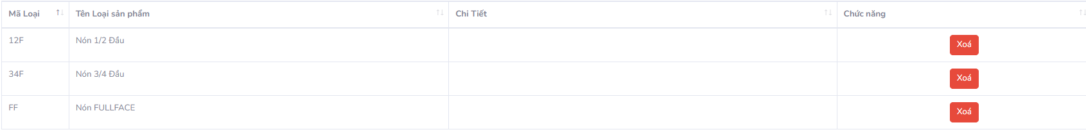

Hình 6.1.10 Hình minh họa loại sản phẩm

### 6.2.7 Thêm loại sản phẩm

Khi Quản trị viên chọn thêm loại sản phẩm, hệ thống hiển thị ra bảng thông tin cho người dùng điền gồm mã loại sản phẩm, tên loại sản phẩm, chi tiết.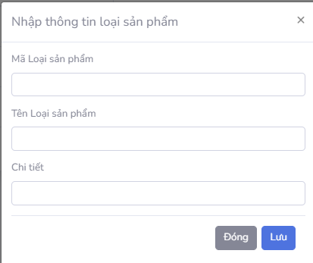

Hình 6.1.10 Hình minh họa thêm loại sản phẩm

## 

## 6.3. Giỏ hàng

### 6.3.1 Mua hàng

Khi người dùng nhấn vào một sản phẩm để xem chi tiết sản phẩm như hình dưới đây.

Hình 6.2.1 Hình minh họa Mua hàng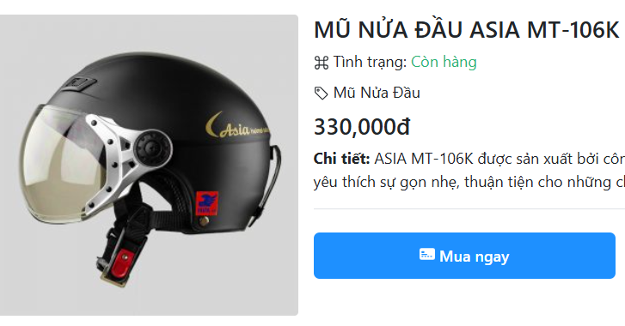

Tiếp tục nhấn nút “Mua ngay” sẽ hiện ra một hộp thoại để chỉnh sửa thông tin và chọn phương thức thanh toán cho khách hàng. Nếu như khách hàng chưa đăng nhập thì sẽ xuất hiện thông báo và chuyển khách hàng tới giao diện đăng nhập.

Truy cập phần 6.4. Xử lý thanh toánđể biết thêm chi tiết việc xử lý thanh toán.

### 6.3.2 Thêm vào giỏ hàng

Khi người dùng chọn thêm vào giỏ hàng như hình dưới đây.

Hình 6.2.2 Hình minh họa nút Thêm vào giỏ hàng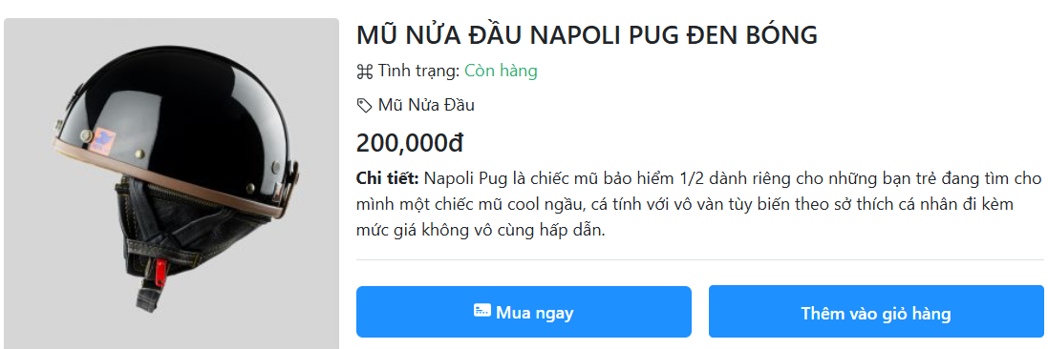

Khi người dùng chọn “Thêm vào giỏ hàng”, thì biểu tượng giỏ hàng ở trên góc phải sẽ tự động tăng số lượng mà người dùng đã thêm vào.

Hình 6.2.3 Hình minh họa biểu tượng giỏ hàng

Khi nhấp vào biểu tượng Giỏ hàng ở trên thì chúng ta sẽ đến trang giỏ hàng và hiển thị các sản phẩm trong giỏ hàng. Nếu không muốn xoá sản phẩm khỏi giỏ hàng thì người dùng sẽ nhấp vào dấu X ở góc phải của sản phẩm.

Để thanh toán người dùng cần phải đăng nhập, nếu vẫn chưa đăng nhập thì hệ thống sẽ thông báo và chuyển người dùng tới trang đăng nhập.

Hình 6.2.4 Hình minh họa giỏ hàng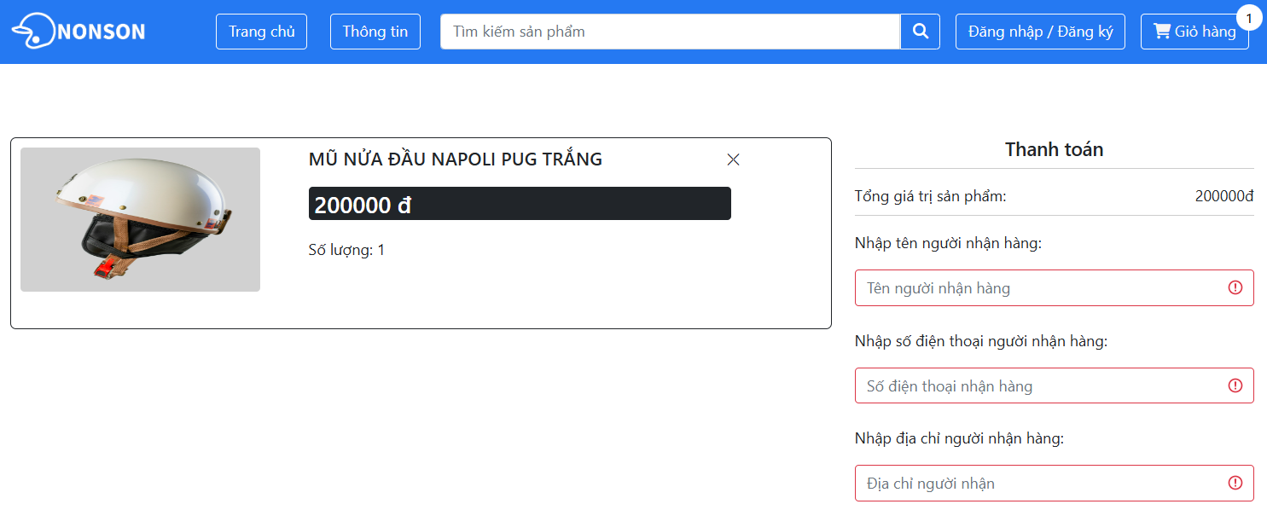

Truy cập phần [6.4. Xử lý thanh toán](https://docs.google.com/document/d/1J6v4VIQRJc7UisdJnhmJab0m0nyRPtOzsC_TFjAPOxE/edit?fbclid=IwZXh0bgNhZW0CMTAAAR2CU1bvfwCqz5tMijLsCadfEpuokxtDdUXLR2lzqjnYD-BnbLcxLv1kVIo_aem_WKKdi8gStP1FiEGmNsaS0w#heading=h.r1fc1nn3jlc3)để biết thêm chi tiết việc xử lý thanh toán.

## 

## 6.4. Danh sách tài khoản

Khi quản trị viên muốn quản lý các tài khoản, tại trang quản trị, hệ thống hỗ trợ quản trị viên các chức năng để quản lý tài khoản và hỗ trợ việc xem số lượng tài khoản mỗi trang, mặc định là 10 tài khoản mỗi trang.

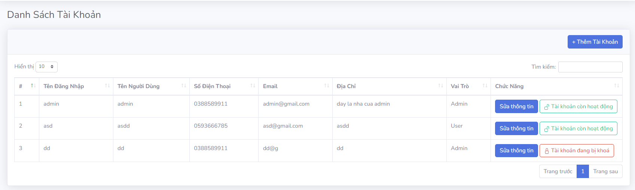

Hình 6.3 Hình minh họa trang quản trị tài khoản

### 6.4.1 Thêm tài khoản

Khi Quản trị viên chọn thêm tài khoản, hệ thống hiển thị thông tin tài khoản để người dùng điền.

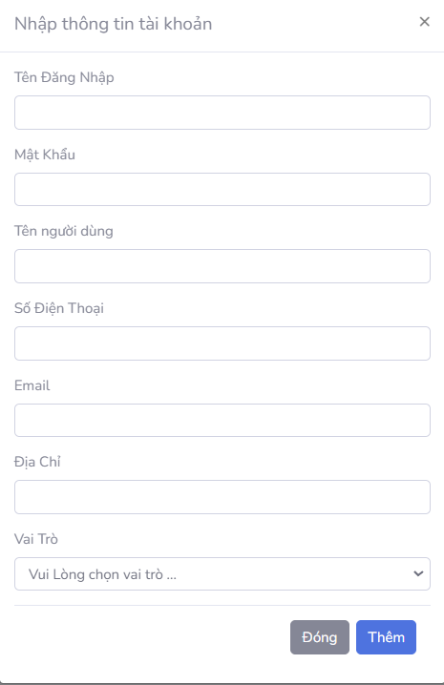

Hình 6.3.1 Hình minh họa thêm tài khoản

### 6.4.2 Tìm kiếm tài khoản

Khi Quản trị viên chọn tìm kiếm sản phẩm bằng cách nhập thông tin trên ô search (tên, địa chỉ, số điện thoại và email) hệ thống hiển thị tài khoản theo thông tin tìm kiếm.

Hình 6.3.2 Hình minh họa tìm kiếm tài khoản qua số điện thoại

### 6.4.3 Sửa thông tin tài khoản

Khi Quản trị viên chọn sửa thông tin, hệ thống hiển thị ra một bảng thông tin tựa như lúc thêm tài khoản

Hình 6.3.3 Hình minh họa sửa thông tin người dùng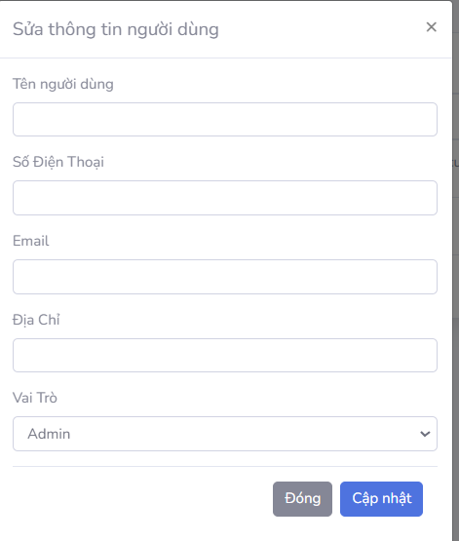

### 6.4.4 Mở/Khóa tài khoản

Khi Quản trị viên chọn khóa tài khoản, tài khoản đó sẽ không thể đăng nhập vào shop.



Hình 6.3.4 Hình minh họa tài khoản bị khóa

## 6.5. Xử lý thanh toán

### 6.5.1 Thanh toán tại mua ngay

Khi chọn mua ngay tại sản phẩm, hệ thống hiển thị bảng thông tin thanh toán.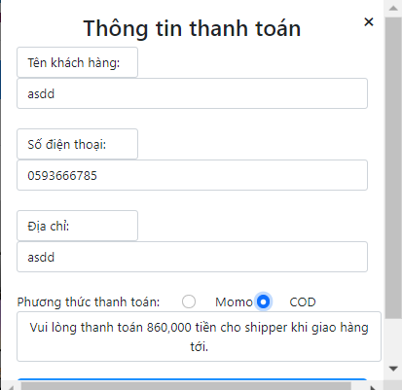

Hình 6.4.1 Hình minh họa thanh toán

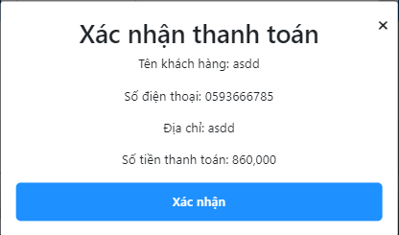

Hình 6.4. Hình minh họa thanh toán

Khi người dùng chọn thanh toán, kiểm tra thông tin và xác nhận, hệ thống sẽ xác nhận thông tin và hoàn thành thanh toán

### 6.5.2 Thanh toán tại giỏ hàng

Sau khi đã thêm thành công các sản phẩm cần mua, người dùng vào giỏ hàng thanh toán, tại đây sẽ hiển thị toàn bộ các thông tin các sản phẩm đã mua, tổng giá trị sản phẩm, tên, số điện thoại, địa chỉ người nhận và chọn phương thức thanh toán

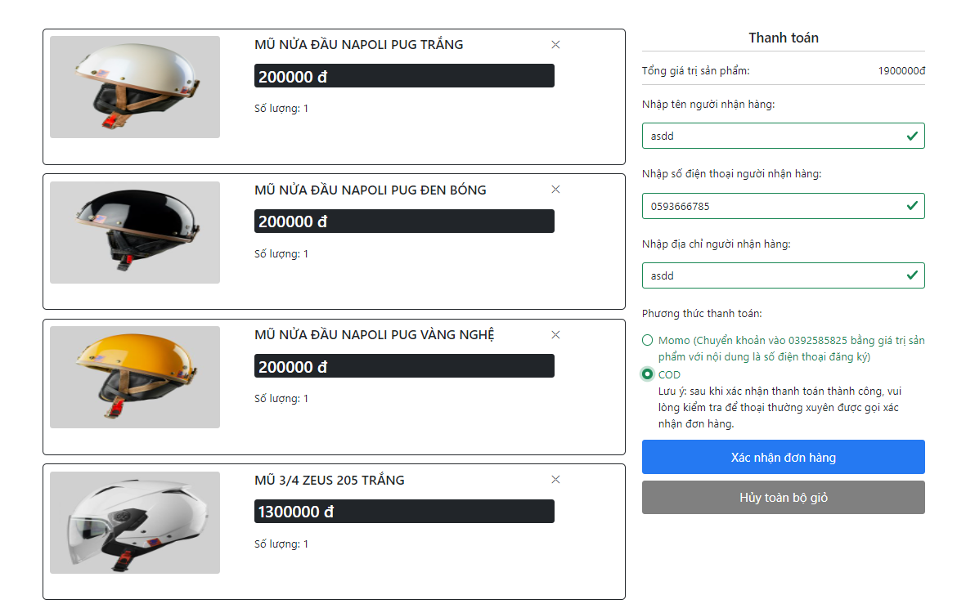

Hình 6.4.2 Hình minh họa thanh toán

Khi người dùng đã kiểm tra và xác nhận thanh toán, hệ thống báo thanh toán thành công.

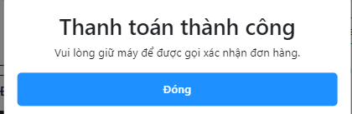

Hình 6.4.3 Hình minh họa thanh toán thành công

## 6.6. Đơn hàng

Quản trị viên chọn tab đơn hàng để xem các đơn đã đặt, hệ thống hiển thị ra trang đơn hàng bao gồm các thông tin đơn hàng(Mã hóa đơn, ngày đặt, tài khoản mua, tên người đặt, mã sản phẩm, địa chỉ, giá(VNĐ), số lượng, thành tiền(VNĐ), tình trạng) ngoài ra còn có một chức năng lọc

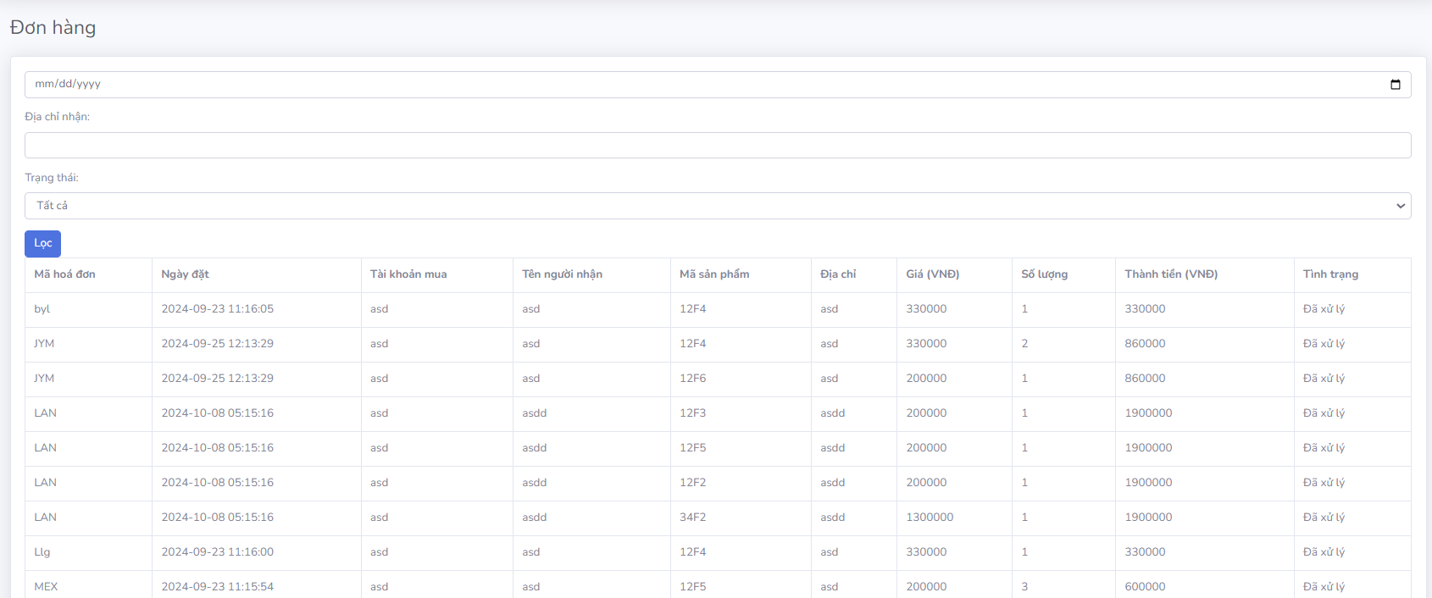

Hình 6.5 Hình minh họa trang quản lý đơn hàng

### 6.6.1 Lọc đơn hàng

Người dùng có thể chọn lọc đơn hàng theo ngày đặt, địa chỉ nhận, trạng thái hoặc cả ba.

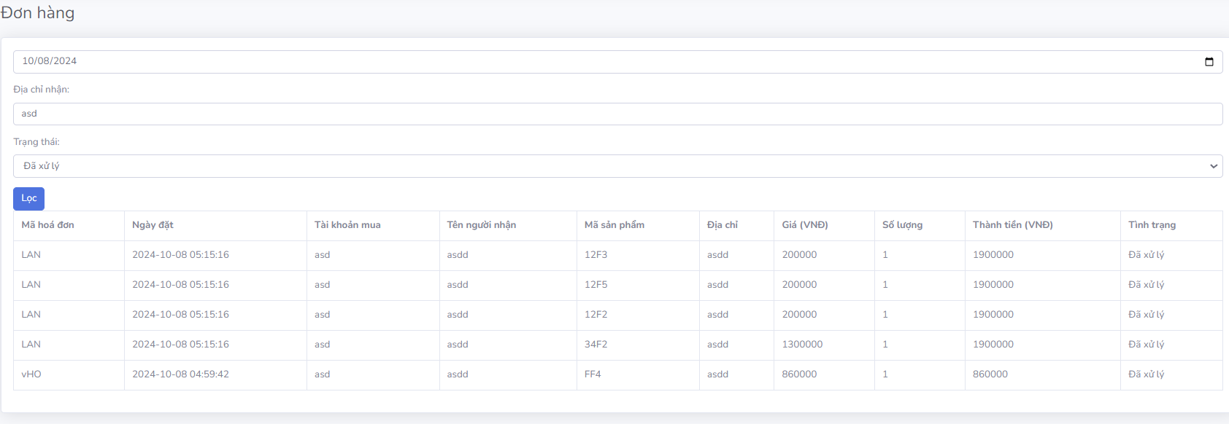

Hình 6.5.1 Hình minh họa lọc đơn hàng

### 6.7 Kiểm soát truy cập

### 6.7.1 Đăng ký tài khoản

Người dùng chọn đăng ký tài khoản tại màn hình đăng nhập, hệ thống đưa người dùng đến trang đăng ký gồm các thông tin gồm tên đăng nhập, mật khẩu, tên, số điện thoại, email và địa chỉ nhận hàng

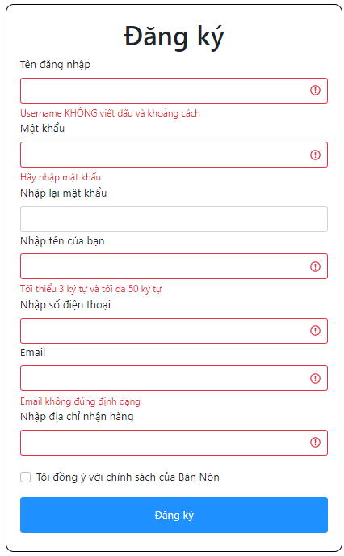

Hình 6.6 Hình minh họa trang đăng ký tài khoản

Khi người dùng nhập toàn bộ thông tin và chọn đăng ký, hệ thống xác nhận và tạo thông tin trong cơ sở dữ liệu

### 6.7.2 Đăng nhập

Sau khi đăng ký, trở về màn hình đăng nhập, tại đây người dùng đăng nhập bằng cách nhập tên đăng nhập và mật khẩu, sau đó hệ thống xác nhập. Nếu người dùng đăng nhập bằng tài khoản khách hàng thì sẽ vào trang chủ của shop, nếu người dùng đăng nhập bằng tài khoản quản trị viên thì vào trang quản trị.

Hình 6.6.1 Minh họa trang đăng nhập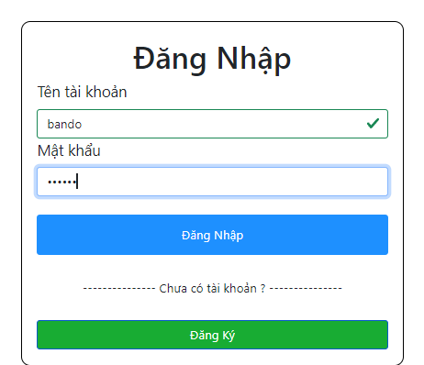

### 6.7.3 Đăng xuất

Khi người dùng chọn đăng xuất hệ thống sẽ tự động trở về trang đăng nhập

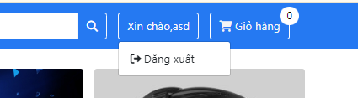

Hình 6.6.2 Hình minh họa đăng xuất

# 

# 7. Yêu cầu phi chức năng

### 7.1 Tính tương thích

Bảng 2.4.2.1: Bảng các yêu cầu liên quan đến tính tương thích

|  |  |
| --- | --- |
| **Các yêu cầu liên quan đến tính tương thích** | |
| **No.** | Yêu cầu |
| 1. | * Hệ thống phải hỗ trợ các trình duyệt phổ biến như Google Chrome, Firefox, Safari và Microsoft Edge. |

### 7.2 Giao diện và trải nghiệm

Bảng 2.4.3.1: Bảng các yêu cầu liên quan đến giao diện và trải nghiệm

|  |  |
| --- | --- |
| **Các yêu cầu liên quan đến giao diện và trải nghiệm** | |
| **No.** | **Yêu cầu** |
| 1. | Tất cả các trang trên website phải có giao diện nhất quán để mang lại trải nghiệm liền mạch cho người dùng:   * Màu sắc, font chữ, kích thước font, và các yếu tố thiết kế phải đồng nhất trên toàn bộ website. * Logo và các yếu tố thương hiệu phải hiển thị đồng bộ trên tất cả các trang. |
| 2. | Giao diện của website phải thân thiện với người dùng, dễ điều hướng và tìm kiếm thông tin:   * Menu điều hướng phải rõ ràng và dễ sử dụng, người dùng có thể truy cập vào các trang chính chỉ với 1-2 lần nhấp chuột. * Tất cả các biểu tượng và nút phải có nhãn mô tả rõ ràng để người dùng hiểu ngay lập tức chức năng của chúng. * Tính năng tìm kiếm sản phẩm phải được đặt ở vị trí dễ thấy (ví dụ: ở phía trên cùng của trang) và dễ sử dụng. |
| 3. | Website phải có thiết kế tương đối responsive cho một số nền tảng như : Android, Ios, Window, ... |